Trabajo realizado por nuria miron santos cuya url de git es

<https://github.com/nuriamiron-upct-es/pcd_entregable_2_2425_nuria>

Al igual que en la entrega anterior estos son los pasos a seguir para subir las cosas del repositorio local al git.

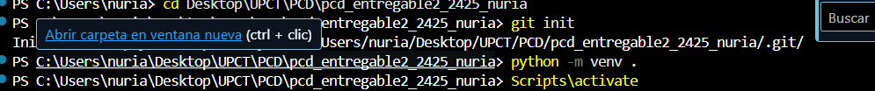

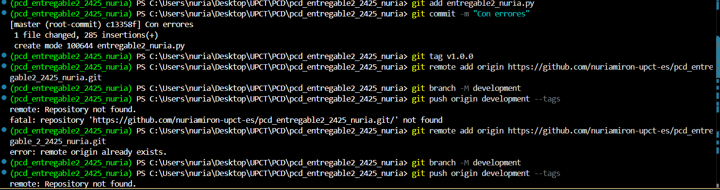

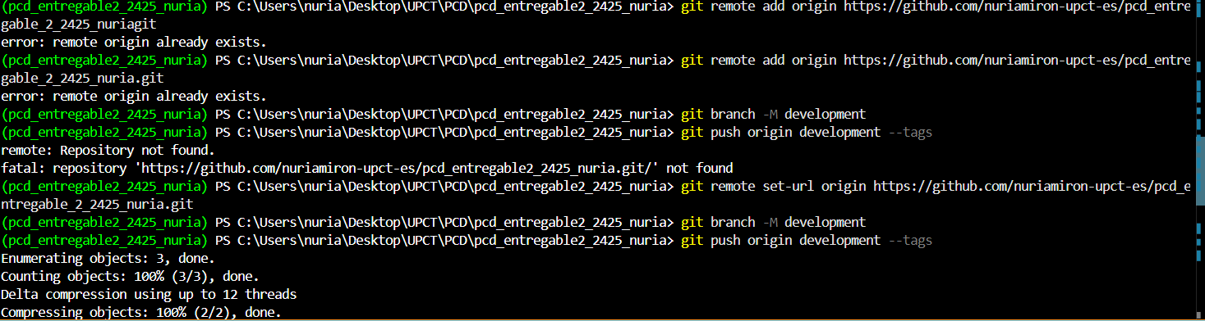

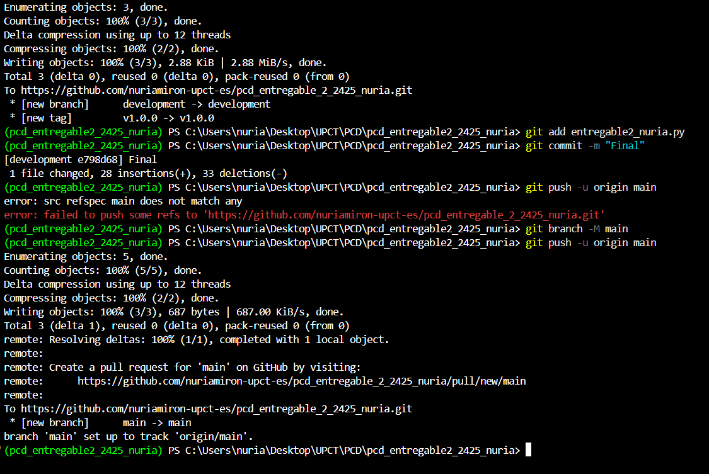

Los patrones de diseño empleados son los siguientes:

R1: Utilizando Singleton ya que debía tener una única instancia de una clase y proporcionar un punto de acceso global a ella.

R32Utilizando Observer para definir un mecanismo para notificar varios objetos sobre cualquier evento que le suceda al objeto observado.

R3: Utilizando Cadena de Responsabilidad para evitar acoplar el emisor de una petición a su receptor haciendo que mas de un objeto pueda responder a una petición.

R4: Utilizo Estrategy para definir una familia de algoritmos encapsulando cada uno de ellos haciéndolos intercambiables. Esto permite que un algoritmo varíe independientemente de los clientes que lo usen.

R5: Utilizo Adapter para convertir la interfaz de una clase en otra esperada por los clientes, permitiendo que cooperen para tener interfaces compatibles.